МИНИСТЕРСТВО ЦИФРОВОГО РАЗВИТИЯ, СВЯЗИ И МАССОВЫХ КОММУНИКАЦИЙ РОССИЙСКОЙ ФЕДЕРАЦИИ
Ордена трудового Красного Знамени федеральное государственное бюджетное
образовательное учреждение высшего образования
«Московский технический университет связи и информатики»

Кафедра Математическая кибернетика и информационные технологии

Лабораторная работа №4
Разработка веб-приложения на Spring Boot. Работа с данными
по дисциплине
«Информационные технологии и программирование»

Выполнил: студент гр. БВТ2403
Куликов А.А.

Руководитель:

Москва, 2026 г.
Цель работы:
Научиться работать с данными в Spring Boot-приложении с использованием Spring Data JPA и Hibernate: подключать приложение к базе данных PostgreSQL, создавать JPA-сущности и репозитории, реализовывать базовые CRUD-операции, настраивать связи между таблицами, использовать транзакции, валидировать входные данные и обрабатывать ошибки.

Теория:
Spring Data JPA - это модуль Spring, который упрощает работу с данными и позволяет взаимодействовать с базой данных через интерфейсы репозиториев. Вместо написания большого количества шаблонного кода разработчик описывает сущности и создает интерфейсы, наследуемые от JpaRepository , а Spring автоматически предоставляет готовую реализацию базовых операций.
Hibernate - это ORM-фреймворк, реализующий спецификацию JPA. Он отвечает за отображение Java-объектов на таблицы базы данных, формирование SQL-запросов, работу со связями между сущностями и участие в транзакциях.
В данной лабораторной работе будет использоваться приложение системы уведомлений spring-lab3-notifications, разработанное ранее. Теперь вместо имитации слоя данных приложение будет работать с реальной базой данных PostgreSQL.
Слоистая архитектура
- @Controller - принимает HTTP-запросы и возвращает ответы
- @Service - содержит бизнес-логику
- @Repository - выполняет операции доступа к данным
Ключевые понятия
- Entity - класс, связанный с таблицей базы данных
- Repository - интерфейс доступа к данным JPA - спецификация для работы с ORM в Java
- Hibernate - реализация JPA
- Transaction - группа операций, которая должна выполниться целиком или не выполниться вовсе
- Validation - проверка корректности входных данных до их сохранения
Часть 0. Подготовка

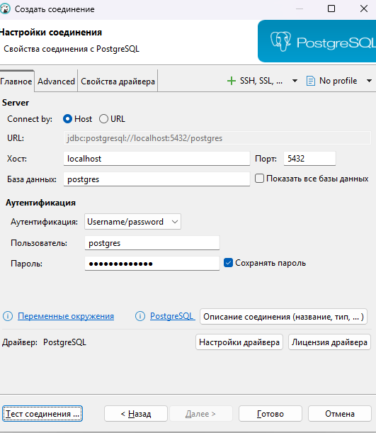
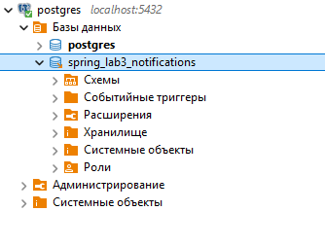
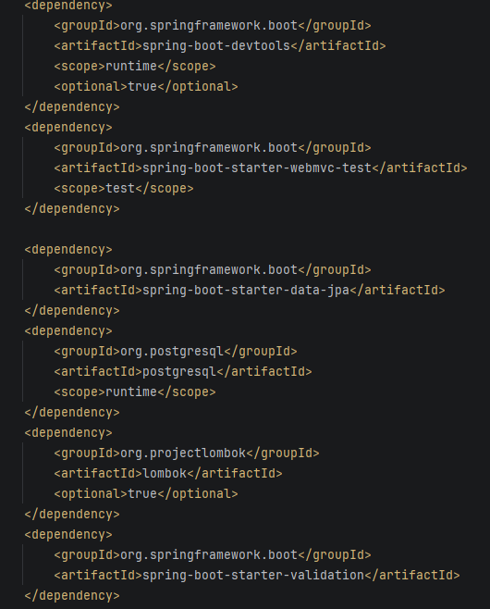

Часть 1. Подключение Spring Data JPA и PostgreSQL
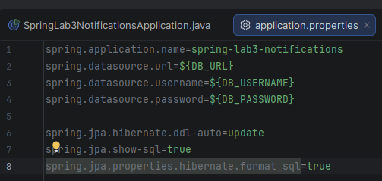
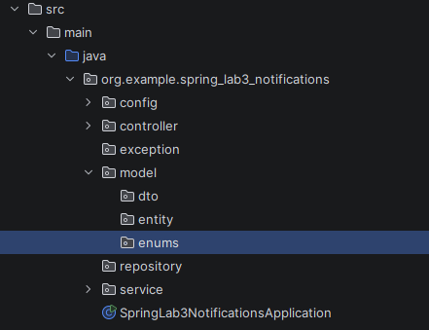

Часть 2. Создание сущностей и перечислений

2.1. Создайте перечисления NotificationChannel и NotificationStatus
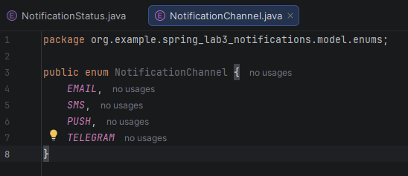
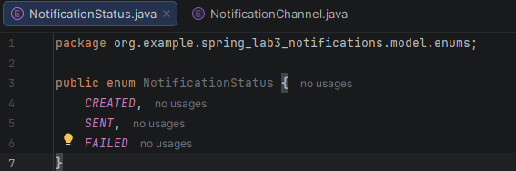

2.2. Создайте сущность User
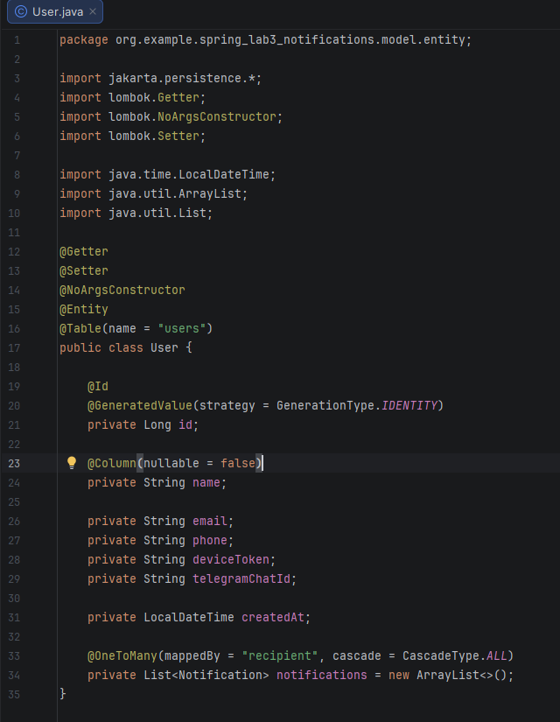

2.3. Создайте сущность Notification
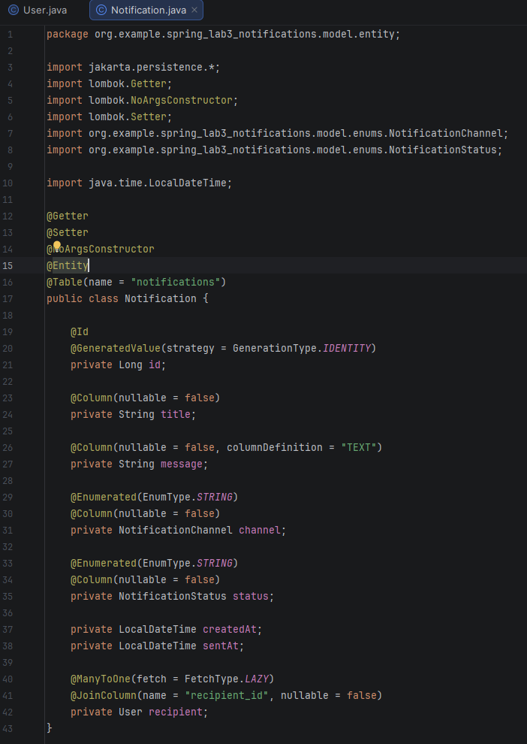
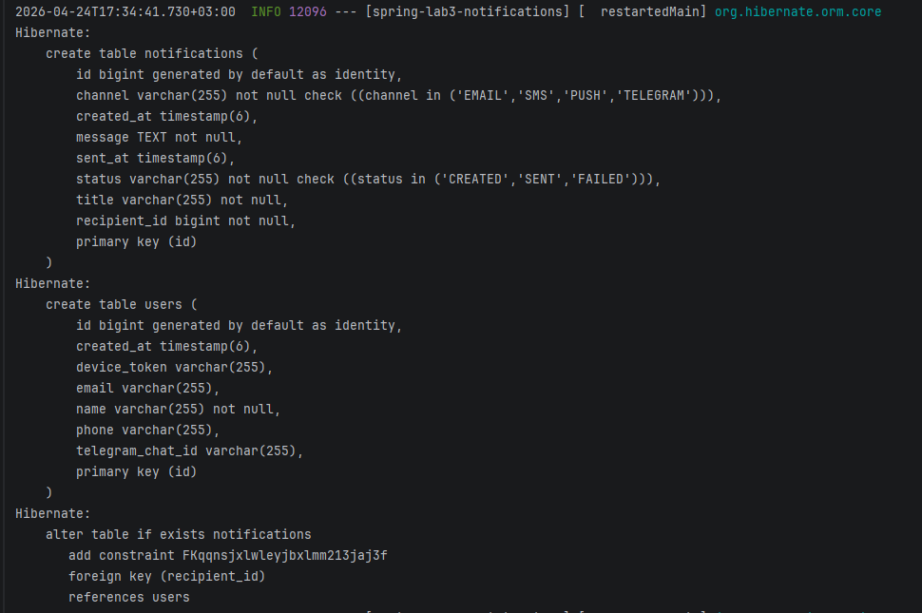
Часть 3. Создание DTO и репозиториев

3.1. DTO для User
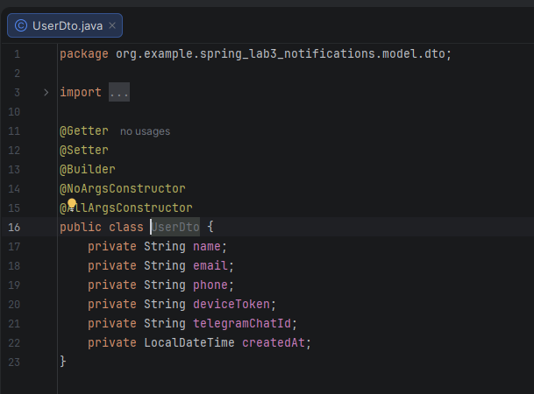

3.2. DTO для Notification
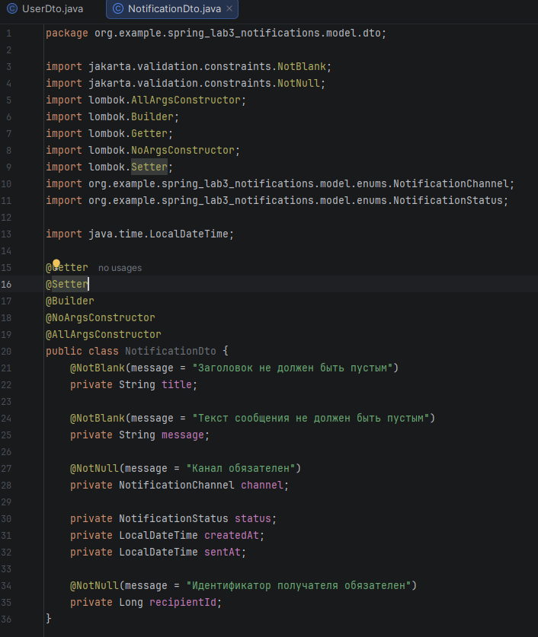

3.3. Создайте репозитории
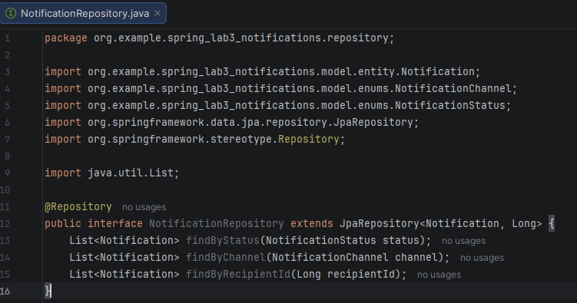
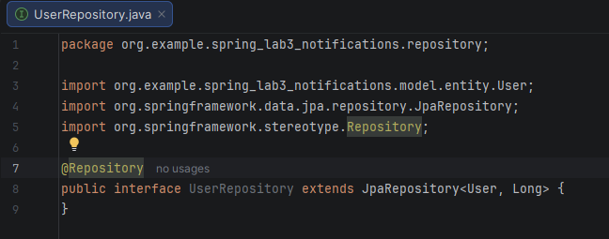

Часть 4. Реализация CRUD для User

4.1. Создайте UserService
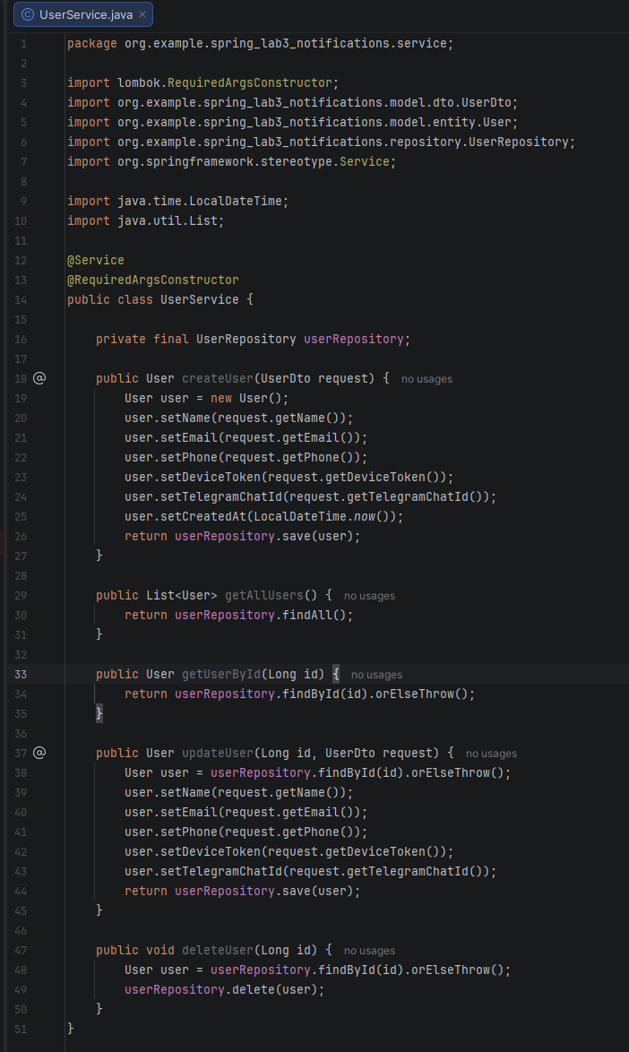
4.2. Создайте UserController
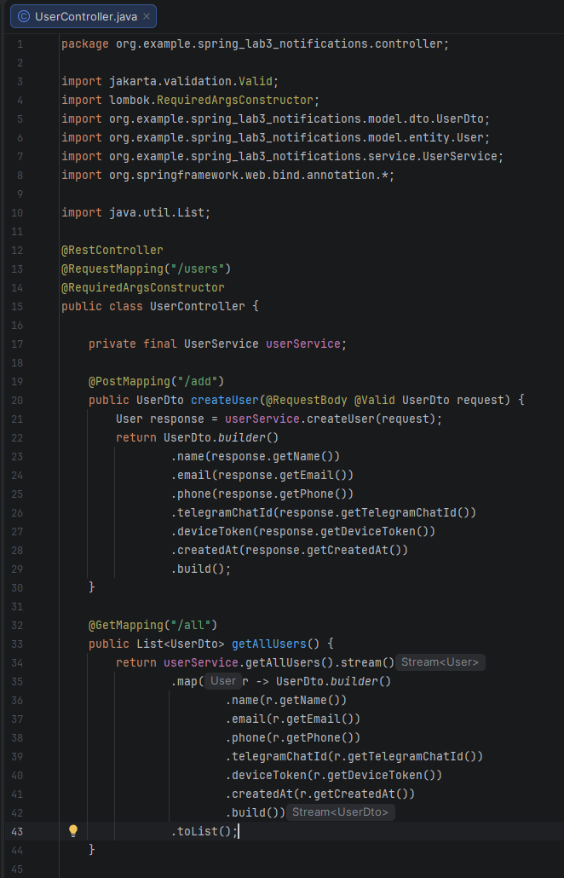
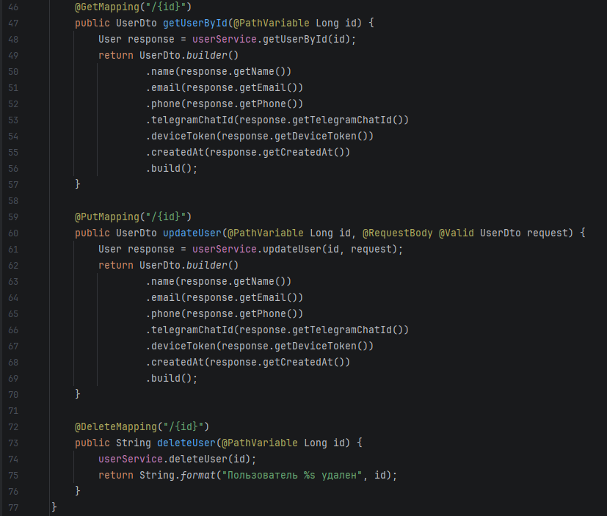
4.3. Проверьте работу CRUD-операций для User
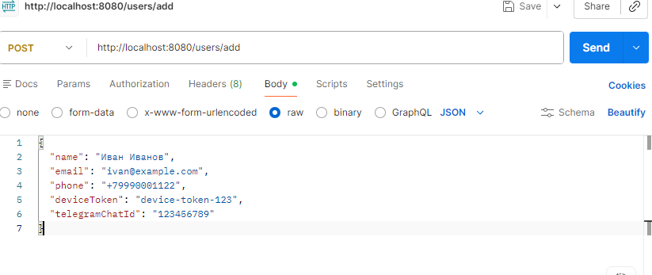

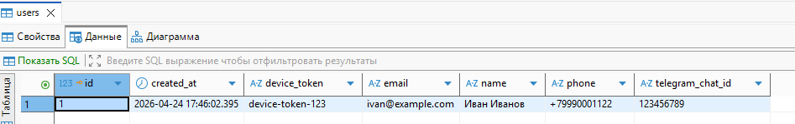
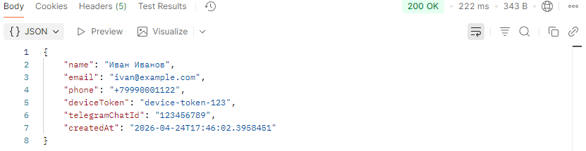

Часть 5. Реализация CRUD для Notification

5.1. Создайте NotificationService
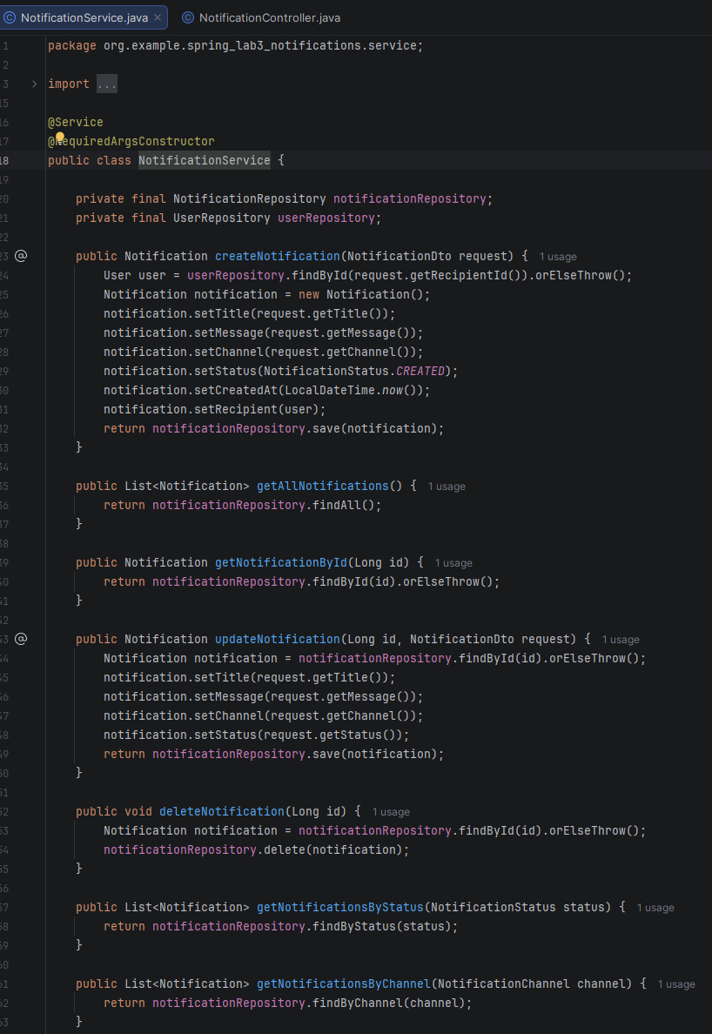
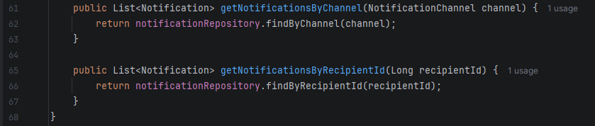
5.2. Создайте NotificationController
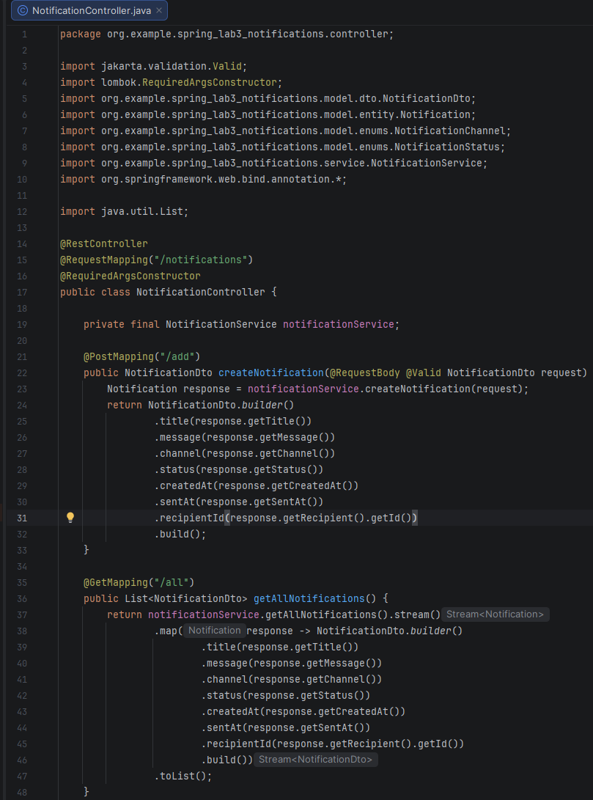
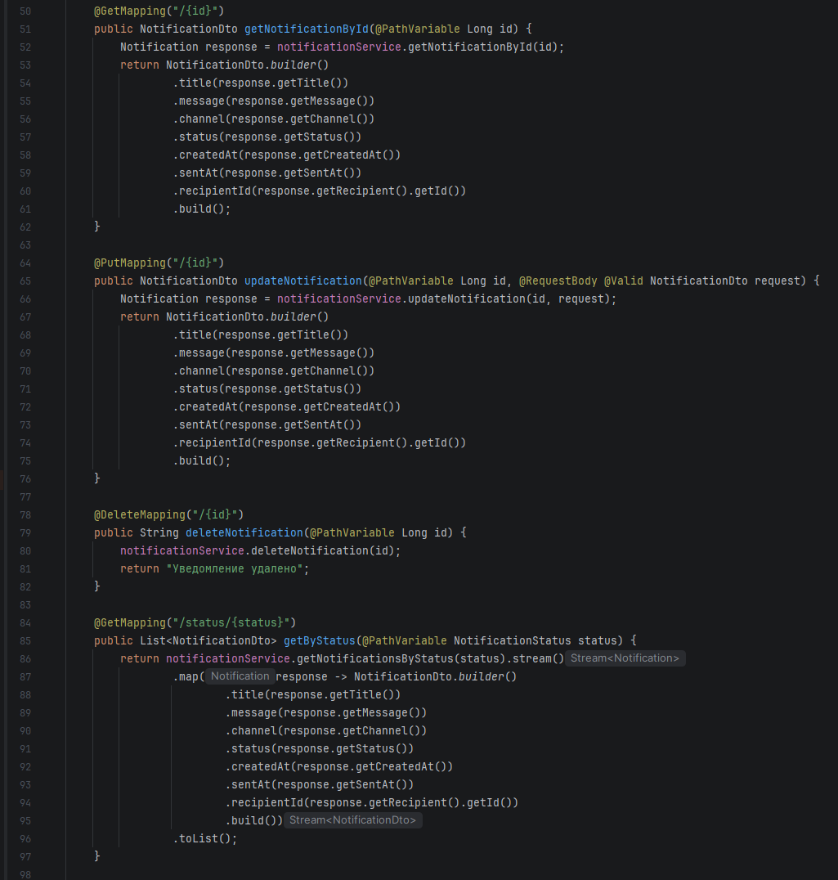
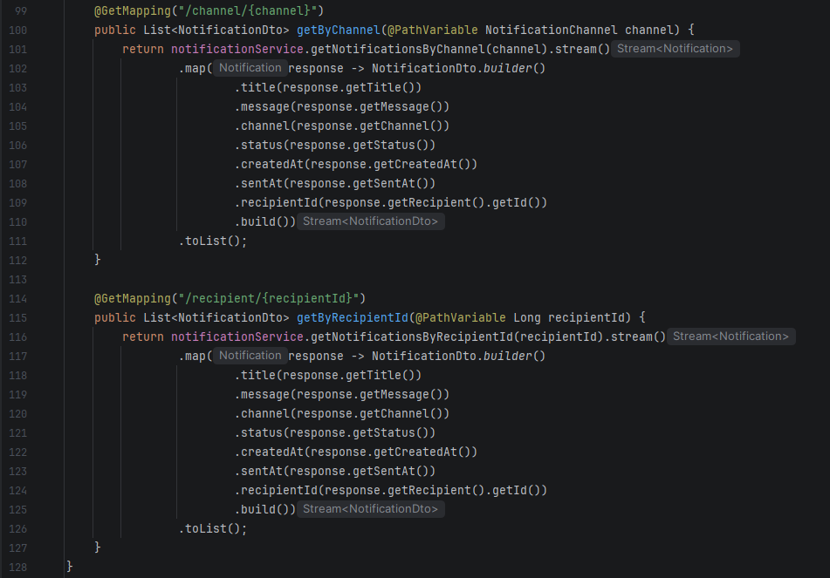

5.3. Проверьте работу CRUD-операций для Notification
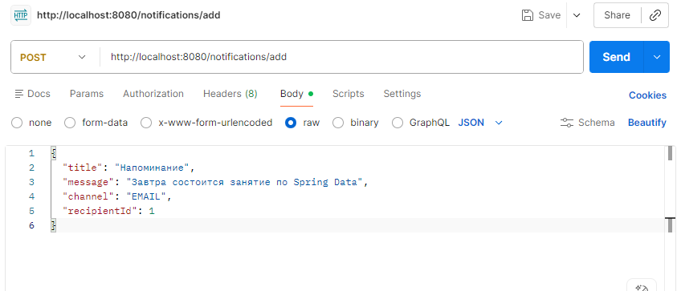

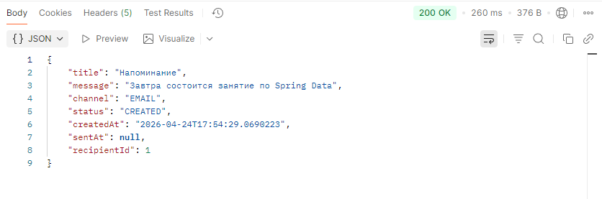

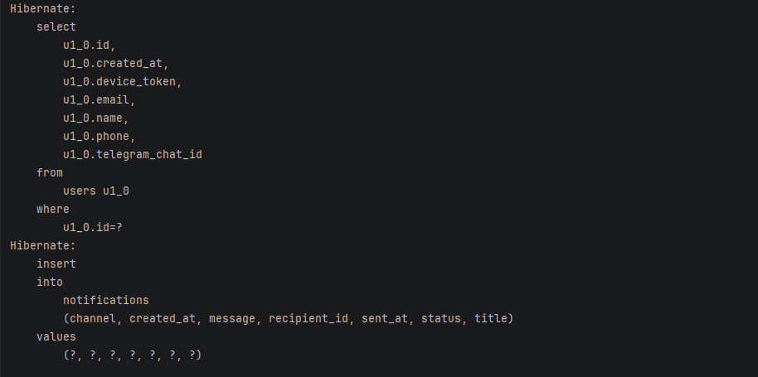

Часть 6. Методы репозитория Spring Data JPA

6.1. Запрос по нескольким параметрам

6.2. Сортировка в имени метода

6.3. Использование @Query
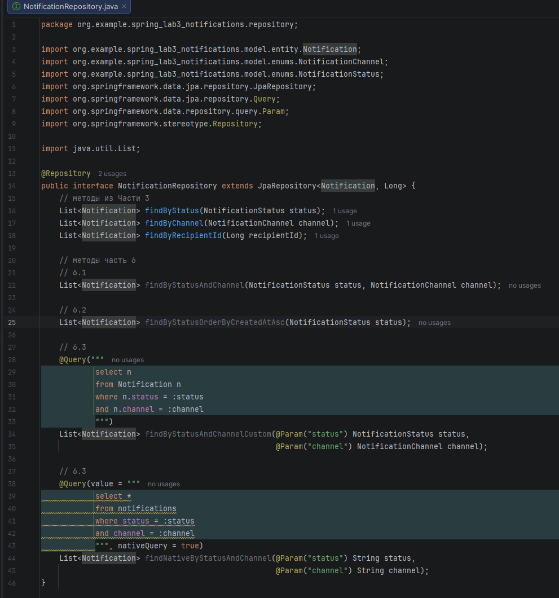
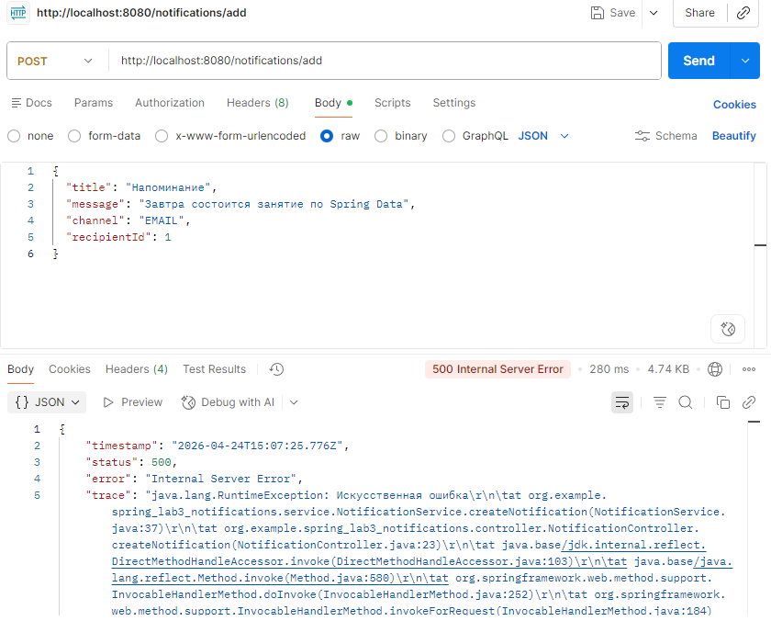

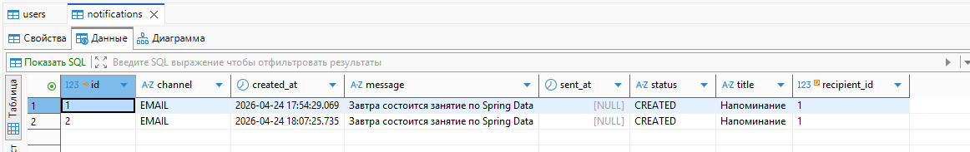

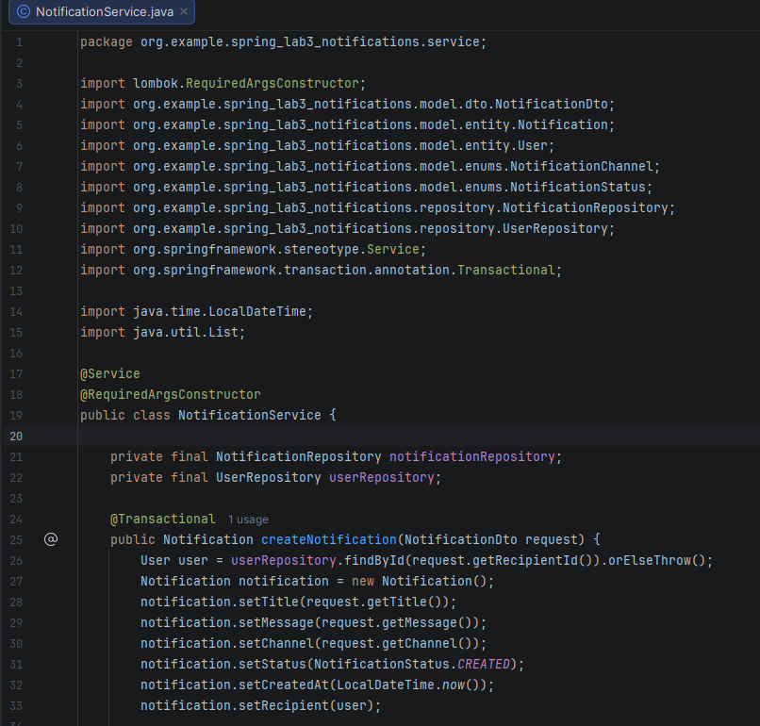

Часть 7. Транзакции
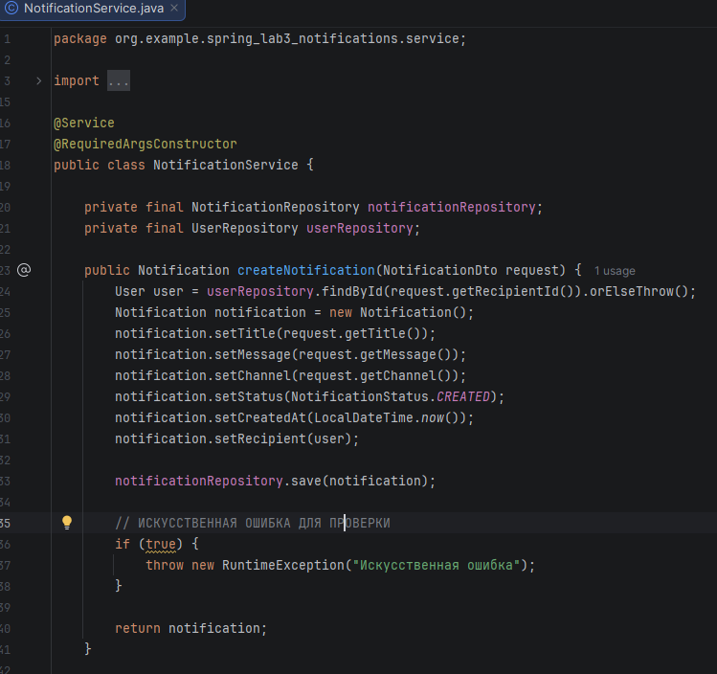

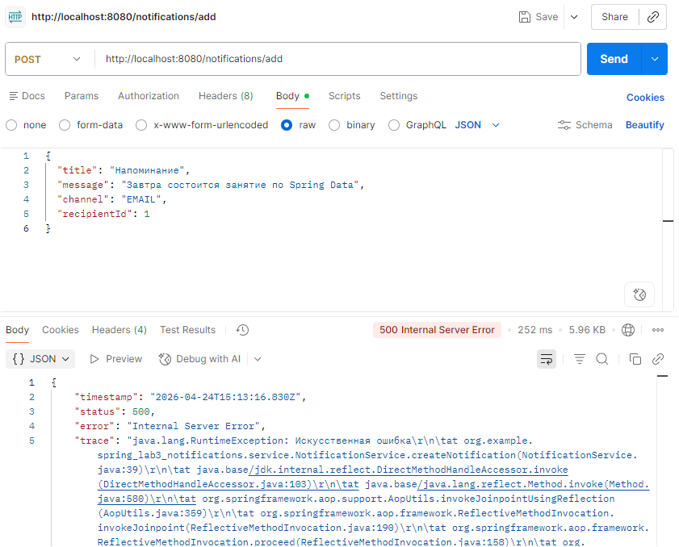
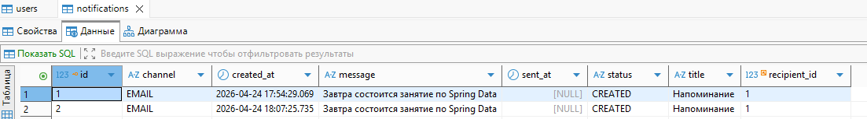

Часть 8. Проверка работы приложения в Postman
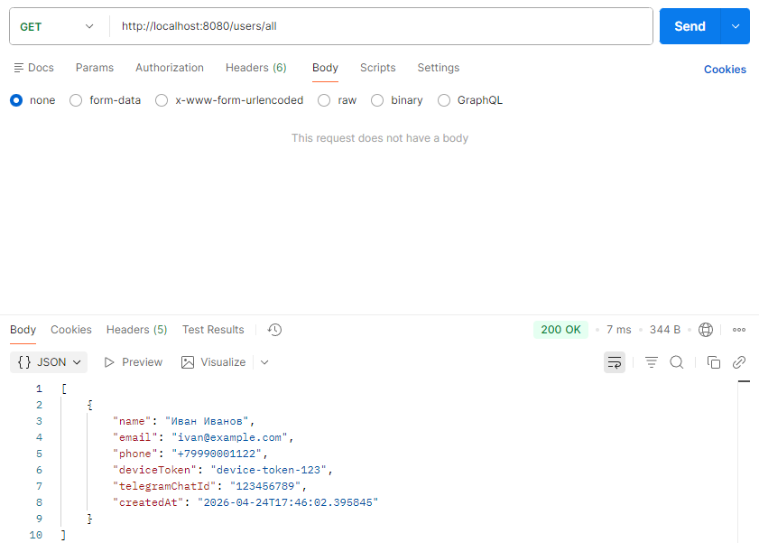

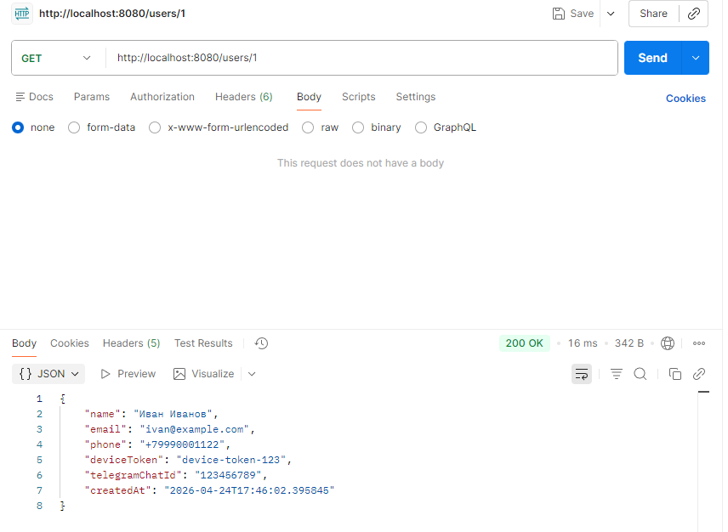

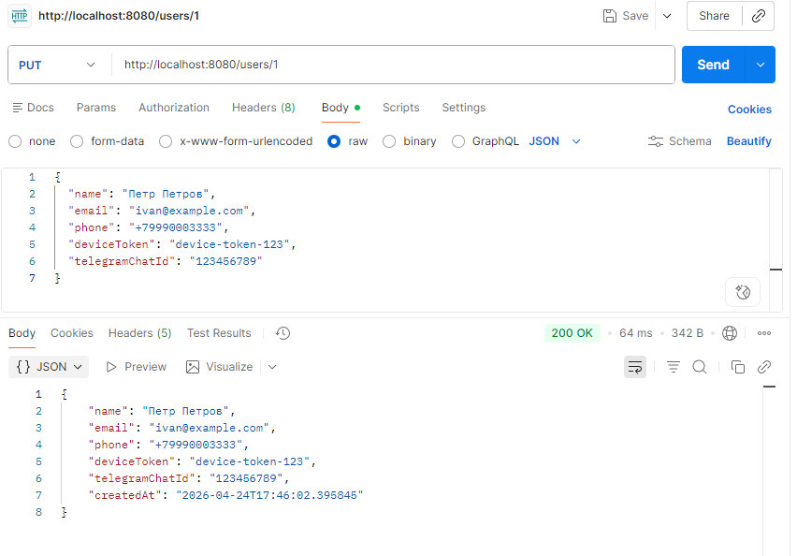
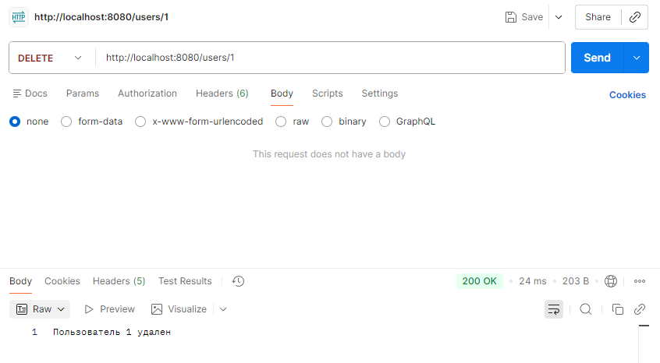

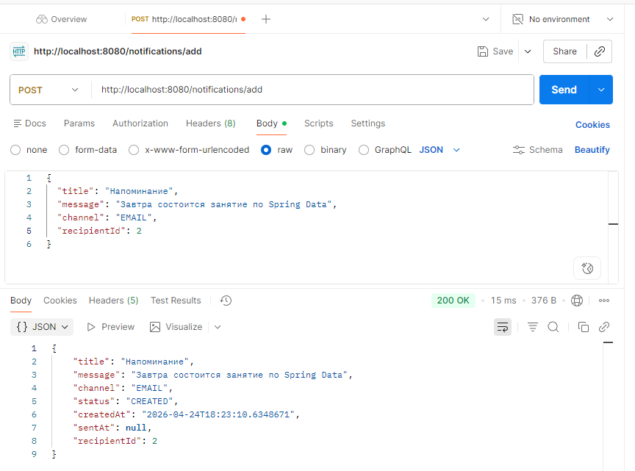
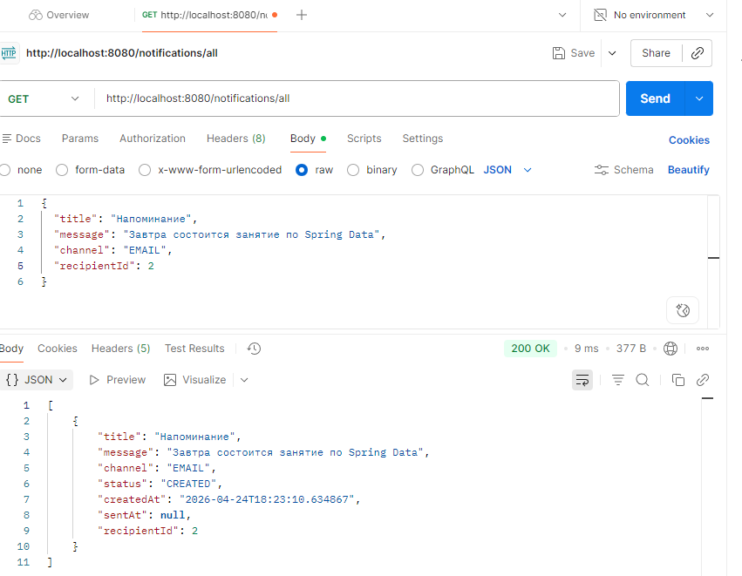
Часть 9. Валидация данных

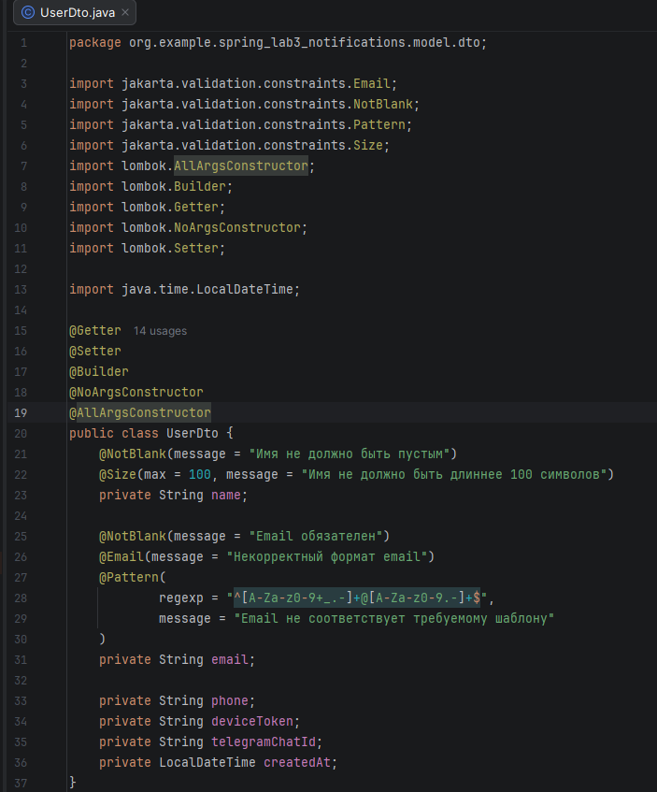
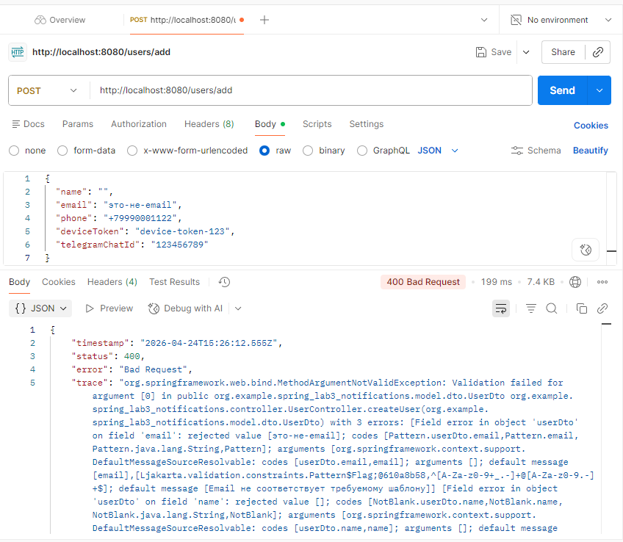

Вывод:
В ходе выполнения лабораторной работы было разработано веб-приложение на Spring Boot, интегрированное с базой данных PostgreSQL. Используя Spring Data JPA и Hibernate, были созданы JPA-сущности User и Notification, настроены связи между ними (один-ко-многим), реализованы репозитории с базовыми CRUD-операциями и дополнительными методами поиска.
Контрольные вопросы
1. Что такое Spring Data JPA и зачем он нужен?
Spring Data JPA - модуль Spring, упрощающий работу с данными. Он позволяет взаимодействовать с базой данных через интерфейсы репозиториев, наследуемые от JpaRepository. Разработчику не нужно писать шаблонный код - Spring автоматически предоставляет реализацию базовых CRUD-операций.
2. Какую роль выполняет Hibernate в приложении?
Hibernate - это ORM-фреймворк, реализующий спецификацию JPA. Он отвечает за отображение Java-объектов на таблицы базы данных, формирование SQL-запросов, управление связями между сущностями и участие в транзакциях.
3. Что делает интерфейс JpaRepository?
JpaRepository - это интерфейс Spring Data JPA, который предоставляет готовые методы для работы с сущностями: save(), findById(), findAll(), delete(), existsById() и другие, а также поддерживает пагинацию и сортировку.
4. Как реализуется связь один-ко-многим между User и Notification?
Связь реализуется аннотациями JPA:
- В классе User: @OneToMany(mappedBy = "recipient", cascade = CascadeType.ALL)
- В классе Notification: @ManyToOne(fetch = FetchType.LAZY) и @JoinColumn(name = "recipient_id")
5. Что делает аннотация @ManyToOne?
Указывает, что данное поле является «многим» (Many) в отношении «многие к одному». Означает, что много уведомлений (Notification) могут ссылаться на одного пользователя (User).
6. Как работает @Transactional?
Аннотация гарантирует, что изменения будут зафиксированы в базе данных только при успешном завершении метода. Если возникает исключение, транзакция откатывается (rollback), и данные не сохраняются частично.
7. В чем разница между JPQL и native SQL в @Query?
- JPQL работает с именами Java-классов и их полями, не зависит от конкретной СУБД.
- Native SQL использует прямые SQL-запросы с именами таблиц и колонок в базе данных, привязан к конкретной СУБД.
8. Что делает аннотация @Valid в контроллере?
Указывает Spring выполнить валидацию переданного объекта перед вызовом метода контроллера. Если данные не проходят проверку (например, нарушены ограничения @NotBlank, @Email), Spring возвращает ошибку 400 Bad Request.
9. Для чего используются аннотации @NotBlank, @Email, @Pattern?
- @NotBlank - проверяет, что строка не null и не состоит из пробелов.
- @Email - проверяет корректность формата email.
- @Pattern - проверяет соответствие строки заданному регулярному выражению.
10. Почему DTO удобнее валидировать, чем JPA-сущности напрямую?
- DTO специально предназначены для передачи данных между слоями приложения.
- Валидация на уровне DTO не затрагивает сущности, которые могут использоваться в разных контекстах.
- Это снижает риск несанкционированного изменения данных и упрощает настройку ограничений для каждого конкретного запроса.

